Optimasi Pencocokan Isokron pada Data Fotometri Gugus Bintang Terbuka Menggunakan Algoritma Genetika

Evan Budianto
Sekolah Teknik Elektro dan Informatika
Institut Teknlogi Bandung
Bandung, Indonesia
evanbudianto@gmail.com
Rinaldi Munir
Sekolah Teknik Elektro dan Informatika
Institut Teknologi Bandung
Bandung, Indonesia
rinaldi@informatika.org

M Ikbal Arifyanto
Fakultas Matematika dan Ilmu Pengetahuan Alam
Institut Teknologi Bandung
Bandung, Indonesia
ikbal@as.itb.ac.id

Abstrak—Pada tahun 2009, H Monteiro, dkk mengemukakan teknik baru dalam pencocokan (fitting) isokron data fotometri gugus bintang terbuka. Pencocokan yang pada awalnya masih memanfaatkan mata manusia untuk melakukan proses perbandingan, diubah menjadi perhitungan matematis untuk mengurangi faktor kesalahan subjektif. Proses pencocokan pun bisa diotomasi menggunakan algoritma optimasi sehingga memberikan keluaran yang lebih baik.
Pencocokan data fotometri gugus bintang terbuka sendiri memiliki peran yang sangat penting dalam perkembangan ilmu astronomi. Hasil dari pencocokan gugus bintang terbuka dapat memberikan batasan-batasan baru terhadap teori model dari formasi dan evolusi bintang.
Pada penelitian terdahulu, H Monteiro, dkk memanfaatkan suatu algoritma optimasi global, yaitu cross-entropy. Sedangkan pada penelitian ini, digunakan algoritma genetika untuk proses optimasi pencocokan. Algoritma ini cocok untuk kasus pencocokan isokron dan berhasil diterapkan dengan baik. Pencocokan isokron pada penelitian ini memberikan hasil sedikit berbeda. Hal ini lebih dikarenakan tidak lengkapnya proses yang dijabarkan pada penelitian terdahulu, sehingga beberapa proses perlu diasumsikan dan diinterpretasikan sendiri. Namun secara umum, implementasi algoritma genetika ini dapat membuka jalan untuk optimasi pencocokan isokron yang lebih baik.
Kata kunci—isochrone fitting; gugus bintang terbuka; optimasi; algoritma genetika

Pendahuluan
Awalnya proses pencocokan atau fitting antara model dengan data fotometri gugus terbuka masih dilakukan secara manual, sehingga memunculkan subjektifitas visual. Hal ini dikarenakan tidak ada parameter sederhana untuk isokron. Isokron sendiri merupakan kurva pada diagram warna-magnitudo yang merepresentasikan bintang-bintang yang berusia sama. Analis perlu memvariasi beberapa variabel seperti: usia, jarak, ekses warna, serta variabel Z untuk kemudian mencocokkan hasil generate model dengan data pengamatan satu persatu secara visual. Analis harus menentukan gambar model mana yang paling mirip dengan hasil pengamatan. Tentu hal ini memunculkan subjektifitas yang sangat tinggi. Untuk menghilangkan atau setidaknya mengurangi unsur subjektifitas dalam fitting diperlukan suatu otomatisasi.
Hasil dari pencocokan gugus bintang terbuka dapat memberikan batasan-batasan baru terhadap teori model dari formasi dan evolusi bintang. Gugus terbuka digunakan untuk mempelajari bintang variabel, struktur galaksi spiral, hubungan medan magnet bintang dengan evolusinya, pencarian planet ekstra solar, serta penelitian lanjut lainnya.
Dalam penelititan terdahulu oleh H Monteiro, dkk (2009), penelitian mengenai otomatisasi ini baru sebatas menggunakan satu algoritma optimasi. Algoritma yang mereka gunakan adalah algoritma Cross Entropy. Algoritma ini mirip dengan Genetic Algorithm namun ada beberapa proses optimasi yang dihilangkan. Belum ada penelitian sejenis yang menggunakan algoritma optimasi lainnya. Karena itu, penelitian mengenai pencocokan isokron dengan memanfaatkan algoritma optimasi lain perlu dilakukan, salah satunya dengan algoritma genetika.
Pada penelitian terdahulu juga diajukan suatu fungsi pembobotan (weight function) yang digunakan untuk menunjang penerapan algoritma cross entropy dalam kasus pencocokan. Fungsi pembobotan ini memberikan nilai pada setiap data fotometri agar data yang dianggap penting dapat memberikan nilai lebih pada perhitungan nilai kemiripan (likelihood). Nilai bobot ini perlu ditentukan terlebih dahulu sebelum data diproses dalam algoritma genetika.
Algoritma genetika merupakan metode heuristik untuk menghasilkan solusi bagi masalah optimasi atau pencarian. Sampel acak dibentuk untuk kemudian dicari pendekatan terhadap optimasi yang diinginkan. Algoritma genetika membutuhkan dua hal untuk dapat berjalan, yaitu representasi genetika dari domain solusi dan fitness function untuk mengevaluasi domain solusi. Pada kasus pencocokan gugus bintang ini, representasi genetika berasal dari variabel-variabel gugus bintang yang akan dicari, seperti usia, jarak, ekses warna, dan variabel Z. Fitness function dihitung dengan formula likelihood (kemiripan) yang akan dijelaskan di bab selanjutnya. Dengan terpenuhinya syarat-syarat di atas, menunjukkan bahwa algoritma genetika ini sesuai untuk diimplementasikan untuk pencocokan isokron pada data gugus bintang terbuka.
Pada penelitian ini, hasil pencocokan akan dibandingkan dengan beberapa data gugus bintang terbuka yang sudah diteliti dengan baik sebelumnya.

Dasar Teori

Gugus Bintang Terbuka dan Isokron
Gugus Bintang (Star Cluster) merupakan sekumpulan bintang-bintang. Terdapat dua tipe dari gugus bintang, yaitu gugus bola (globular cluster) dan gugus terbuka (open cluster). Gugus bola merupakan sekumpulan bintang yang sangat rapat terdiri dari ratusan hingga ribuan bintang berusia tua dan memiliki keterikatan gravitasi. Gugus terbuka merupakan kumpulan bintang yang lebih renggang dengan jumlah anggota sekitar beberapa ratus bintang berusia muda. Gugus terbuka atau open cluster sangat berbeda dengan gugus bola atau globular cluster. Gugus bola memiliki bentuk persebaran yang menyerupai bulatan, sedangkan gugus terbuka memiliki persebaran anggota yang lebih tidak beraturan.
Penelitian mengenai gugus terbuka sangatlah penting dan menjadi kunci untuk mendukung pembelajaran mengenai evolusi bintang. Hal ini dikarenakan anggota dari suatu gugus terbuka memiliki usia dan komposisi kimia yang mirip. Selain itu, variabel lain seperti jarak, usia, metalisitas, dan pemerahan lebih mudah ditentukan dibanding dengan bintang lain yang terisolasi.
Dalam konteks Astron omi, khususnya tentang evolusi bintang, isokron adalah kurva pada diagram Herztprung-Russel (HR) yang menunjukkan populasi bintang pada usia yang sama. Diagram Hertzsprung-Russell mengeplot luminositas (sumbu y) sebuah bintang terhadap suhu (sumbu x). Luminositas dapat diekuivalenkan dengan mangitudo, sedangkan suhu dapat diekuivalenkan dengan warna atau index warna (B-V). Diagram HR yang menggunakan magnitude dan index warna sebagai acuannya biasa juga disebut color-magnitude diagram (CMD).
Isokron dapan digunakan untuk mengetahui usia gugus bintang terbuka, hal ini dikarenakan bintang-bintang pada gugus bintang terbuka memiliki usia yang hampir sama.

Pencocokan (Fitting) Isokron pada Data Fotometri Gugus BIntang
Para ilmuwan astonomi tidak dapat menciptakan bintang di dalam laboratorium dan tidak dapat pula hanya menunggu selama milyaran tahun untuk mengetahui apa yang terjadi pada objek-objek langit. Untuk mengatasi hal tersebut, dilakukanlah pemodelan. Para peneliti membuat suatu model dengan mengaplikasikan berbagai hukum fisika, seperti hukum gas ideal, hukum gravitasi, dan lainnya. Suatu model dapat dibentuk sesuai dengan usia atau waktu yang diinginkan untuk kemudian dicocokkan dengan hasil pengamatan. Hasil evaluasi dari pencocokan digunakan untuk memperbaiki model-model selanjutnya. Hal ini dilakukan terus menerus dan pada akhirnya dapat diperoleh beberapa variabel yang menjadi tujuan pencocokan seperti usia, jarak, dan faktor pemerahan dari gugus.
Pada diagram HR dapat digambarkan jejak suatu bintang dengan massa dan karakter tertentu seiring pertambahan usianya. Namun perlu dilakukan pengujian terhadap kebenaran dari model tersebut. Dibutuhkan data sejumlah bintang yang terbentuk pada masa yang sama namun dengan massa yang bervariasi. Hal seperti ini dapat ditemukan pada gugus bintang. Gugus bintang terbentuk dari suatu awan yang sama, sehingga komposisi kimia setiap bintang yang terbentuk juga relatif sama. Selain itu, bintang-bintang dalam suatu gugus bintang terbentuk bersamaan, sehingga dapat diasumsikan memiliki usia yang kurang lebih sama satu dengan yang lainnya. Dengan begitu diperoleh data dari alam untuk dapat dicocokkan dengan model yang telah ada.
Secara garis besar, proses pencocokan Isokron secara manual dapat dibagi menjadi beberapa tahap:
- Membentuk kurva isokron dari data pengamatan gugus terbuka.
- Membangun kurva isokron dari data pemodelan.
- Membandingkan kurva isokron dari data pengamatan dengan model.
- Mengulangi tahap dua dan tiga hingga dengan mengubah beberapa variabel model hingga ditemukan model yang paling mirip kurva pengamatan.

Algoritma Genetika
Algoritma genetika merupakan teknik pencarian solusi dan optimasi yang bersifat heuristic yang meniru proses seleksi alam. Teknik heuristic ini biasa digunakan untuk membangun solusi dari masalah optimasi atau pencarian (Mitchel, 1996). Algoritma ini menggunakan teknik yang terinspirasi oleh biologi evolusioner seperti inheritance, mutation, selection, dan crossover. Algoritma Genetika khususnya diterapkan sebagai simulasi komputer dimana sebuah populasi representasi abstrak (disebut kromosom) dari solusi-solusi calon (disebut individual) pada sebuah masalah optimisasi akan berkembang menjadi solusi-solusi yang lebih baik. Evolusi dimulai dari sebuah populasi individual acak yang lengkap dan terjadi dalam generasi-generasi. Dalam tiap generasi, kemampuan keseluruhan populasi dievaluasi, kemudian multiple individuals dipilih dari populasi saat ini (current) secara stochastic (berdasarkan kemampuan), lalu dimodifikasi (melalui mutasi atau rekombinasi) menjadi bentuk populasi baru yang menjadi populasi saat ini (current) pada iterasi berikutnya.
Ada beberapa keunggulan dari aplikasi algoritma genetika dalam proses optimasi, yaitu algoritma genetika tidak terlalu banyak memerlukan persyaratan matematika dalam penyelesaian proses optimasi. Algoritma genetika dapat diaplikasikan pada beberapa jenis fungsi objektif dengan beberapa fungsi pembantu baik berbentuk linier maupun non-linier. Operasi evolusi dari algoritma genetika sangat efektif untuk mengobservasi posisi global secara acak serta memiliki fleksibilitas untuk diimplementasikan secara efisien pada problematika tertentu.
Secara sederhana, algoritma umum dari algoritma genetika dapat dirumuskan menjadi beberapa langkah, yaitu:
- Inisiasi. Membentuk suatu populasi individual dengan keadaan acak
- Seleksi. Mengevaluasi kecocokan setiap individual keadaan dengan hasil yang diinginkan
- Memilih individual dengan kecocokan yang tertinggi
- Persilangan dan Mutasi. Bereproduksi, mengadakan persilangan antar individual terpilih diselingi mutasi
- Terminasi. Mengulangi langkah 2 – 4 sampai ditemukan individual dengan hasil yang diinginkan
Siklus algoritma genetika dapat juga dilihat di Gambar II-1.
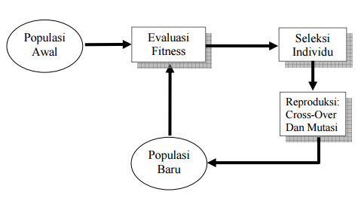
Gambar II-1 Siklus algoritma genetika (Kusumadesi S, 2003)

Ada beberapa istilah yang digunakan di dalam proses algoritma genetika, istilah-istilah ini akan diilustrasikan pada Gambar II-2:
- Gen, sebuah nilai yang menyatakan arti tertentu. Satu kesatuan gen disebut kromosom. Dalam algoritma genetika, gen dapat berupa nilai biner, float, integer, karakter, atau kombinatorial.
- Allele, nilai dari gen.
- Kromosom, gabungan gen-gen.
- Individu, nilai atau keadaan yang merupakan salah satu solusi yang mungkin dari permasalahan.
- Populasi, merupakan sekumpulan individu yang akan diproses bersama dalam satu siklus evolusi.
- Generasi, menyatakan satu siklus proses evolusi atau satu iterasi di dalam algoritma genetika.

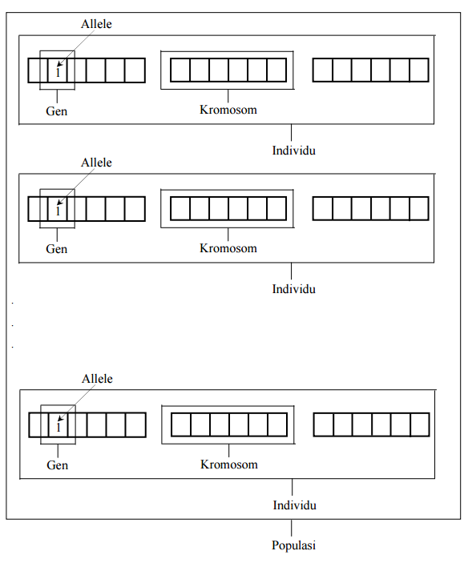
Gambar II-2 Ilustrasi istilah-istilah dalam algoritma genetika (Kusumadesi S, 2003)

Selama beberapa periode, populasi dipilih untuk menghasilkan populasi generasi baru yang lebih baik. Setiap solusi yang dipilih, diukur berdasarkan nilai fitness function. Beberapa metode lain menghitung fitness function secara acak terhadap sekumupulan populasi, sedangkan pada algoritma genetika penilaian fitness function dilakukan pada solusi terbaik untuk menghasilkan solusi terbaik berikutnya. Fitness function selalu berbeda untuk masalah yang berbeda.
Tahap berikutnya adalah untuk membangkitkan generasi kedua dari populasi solusi melalui kombinasi persilangan dan mutasi. Setiap solusi baru yang dihasilkan berasal dari parent solusi yang dipilih untuk melalui tahap ini. Dengan menghasilkan solusi baru menggunakan metode persilangan dan mutasi, solusi anak akan memiliki karakter gabungan dari solusi parent. Solusi baru ini selanjutnya akan menjadi solusi parent yang baru.
Proses ini akan tersu diulang hingga mencapai salah satu kondisi terminasi. Kondisi tersebut yaitu:
- Ditemukannya solusi yang memenuhi kriteria minimum
- Tercapainya jumlah generasi tertentu
- Tercapainya alokasi waktu komputasi
- Nilai kebugaran dari solusi telah mencapai puncak sehingga iterasi berikutnya tidak akan menghasilkan solusi yang lebih baik
- Inspeksi manual

Analisis dan Perancangan Algoritma Genetika untuk Pnecocokan Isokron
Pada penelitiannya yang berjudul Fitting Isochrones to Open Cluster Photometric Data: a New Global Optimization Tool, H Monteiro, dkk mempresentasikan suatu teknik baru dalam pencocokan diagram warna-magnitudo gugus bintang terbuka berbasiskan algoritma cross-entropy. Metode ini menggunakan theoretical isochrones yang tersedia dalam literatur. H Monteiro merumuskan suatu fungsi kemiripan dan juga pembobotan sebagai media penerapan algoritma cross-entropy sekaligus meningkatkan akurasi dari proses pencocokan.
Dalam penelitian ini, algoritma cross-entropy yang digunakan pada penelitian terdahulu akan diganti dengan algoritma genetika, dengan harapan dapat menghasilkan keluaran yang lebih baik. Proses implementasi secara garis besar akan dibagi dua tahap, yaitu tahap merekaulang proses pembangunan model dan pembobotan, serta tahap penerapan algoritma genetika.

Persiapan Data Pengamatan
Data dari katalog tersedia dalam berbagai referensi. Untuk penelitian ini dibutuhkan data magnitudo pada tiga panjang gelombang U, B, dan V (untuk pengamatan menggunakan CCD) serta koordinat dari tiap anggota gugus untuk satu referensi yang sama. Selain itu dibutuhkan juga data koordinat gugus dan jari-jari gugus.
Sebelum menentukan pembobotan untuk tiap anggota gugus, perlu diketahui bahwa data tidak bebas dari kontaminasi bintang-bintang yang bukan berasal dari gugus tersebut. Kontaminasi biasanya berasal dari bintang-bintang di depan atau belakang gugus yang sebenarnya memiliki jarak yang berbeda dari pengamat namun terlihat menjadi bagian dari gugus karena memiliki koordinat langit yang berdekatan. Oleh karena itu, perlu dilakukan penyaringan terhadap bintang kontaminasi ini agar hasil pencocokan lebih akurat.
Ada dua metode penyaringan yang diajukan H Monteiro, dkk (2009) dalam penelitiannya, yaitu magnitude cut-off dan cluster density profile. Magnitude cut-off mengeliminasi anggota gugus berdasarkan magnitudonya. Untuk bintang dengan magnitudo yang terlalu tinggi (bintang redup), dianggap bahwa bintang tersebut memiliki kemungkinan lebih besar sebagai kontaminator. Bintang-bintang ini berada di bagian bawah dari diagram warna-magnitudo. Ketika suatu wilayah sangat padat dan terdapat banyak kontaminator, daerah ini dapat diidentifikasi dengan bentuk segitiga. Daerah ini dapat dieliminasi karena bagian yang penting dari diagram adalah pada titik bali raksasa merah. Pada penelitian ini digunakan nilai magnitudo = 16 sebagai batas cut-off. Contoh proses magnitude cut-off dapat dilihat pada Gambar III-1.

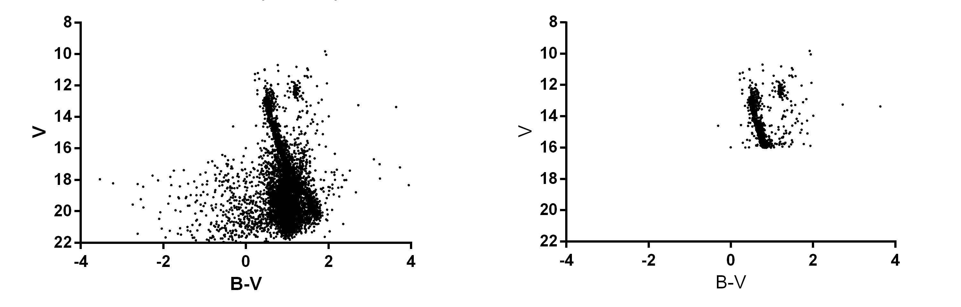
Gambar III-3 Diagram warna-magnitudo dari gugus NGC 2477 (kiri) dan diagram setelah dilakukan proses magnitude cut-off (kanan)

Untuk proses cluster density profile, penyaringan dilakukan dengan membatasi anggota gugus yang akan digunakan dalam penelitian berdasarkan jaraknya dari pusat gugus. Bintang yang memiliki jarak dengan pusat gugus lebih jauh dari batas yang ditentukan dapat dieliminasi. Asumsi yang digunakan adalah bahwa gugus terkonsentrasi pada daerah tertentu karena adanya gaya tarik gravitasi antar anggotanya. Suatu gugus memiliki jari-jari gugus (r cluster) dan jari-jari inti (r core). Kedua jari-jari ini bisa menjadi pembatas bintang terluar yang akan dilanjutkan ke proses pencocokan. Pada Gambar III-2 dapat dilihat hasil penyaringan cluster density profile dengan batas jari-jari gugus dan jari-jari inti. Pada penelitian ini akan digunakan pembatas jari-jari inti, karena akan memberikan data yang lebih akurat.

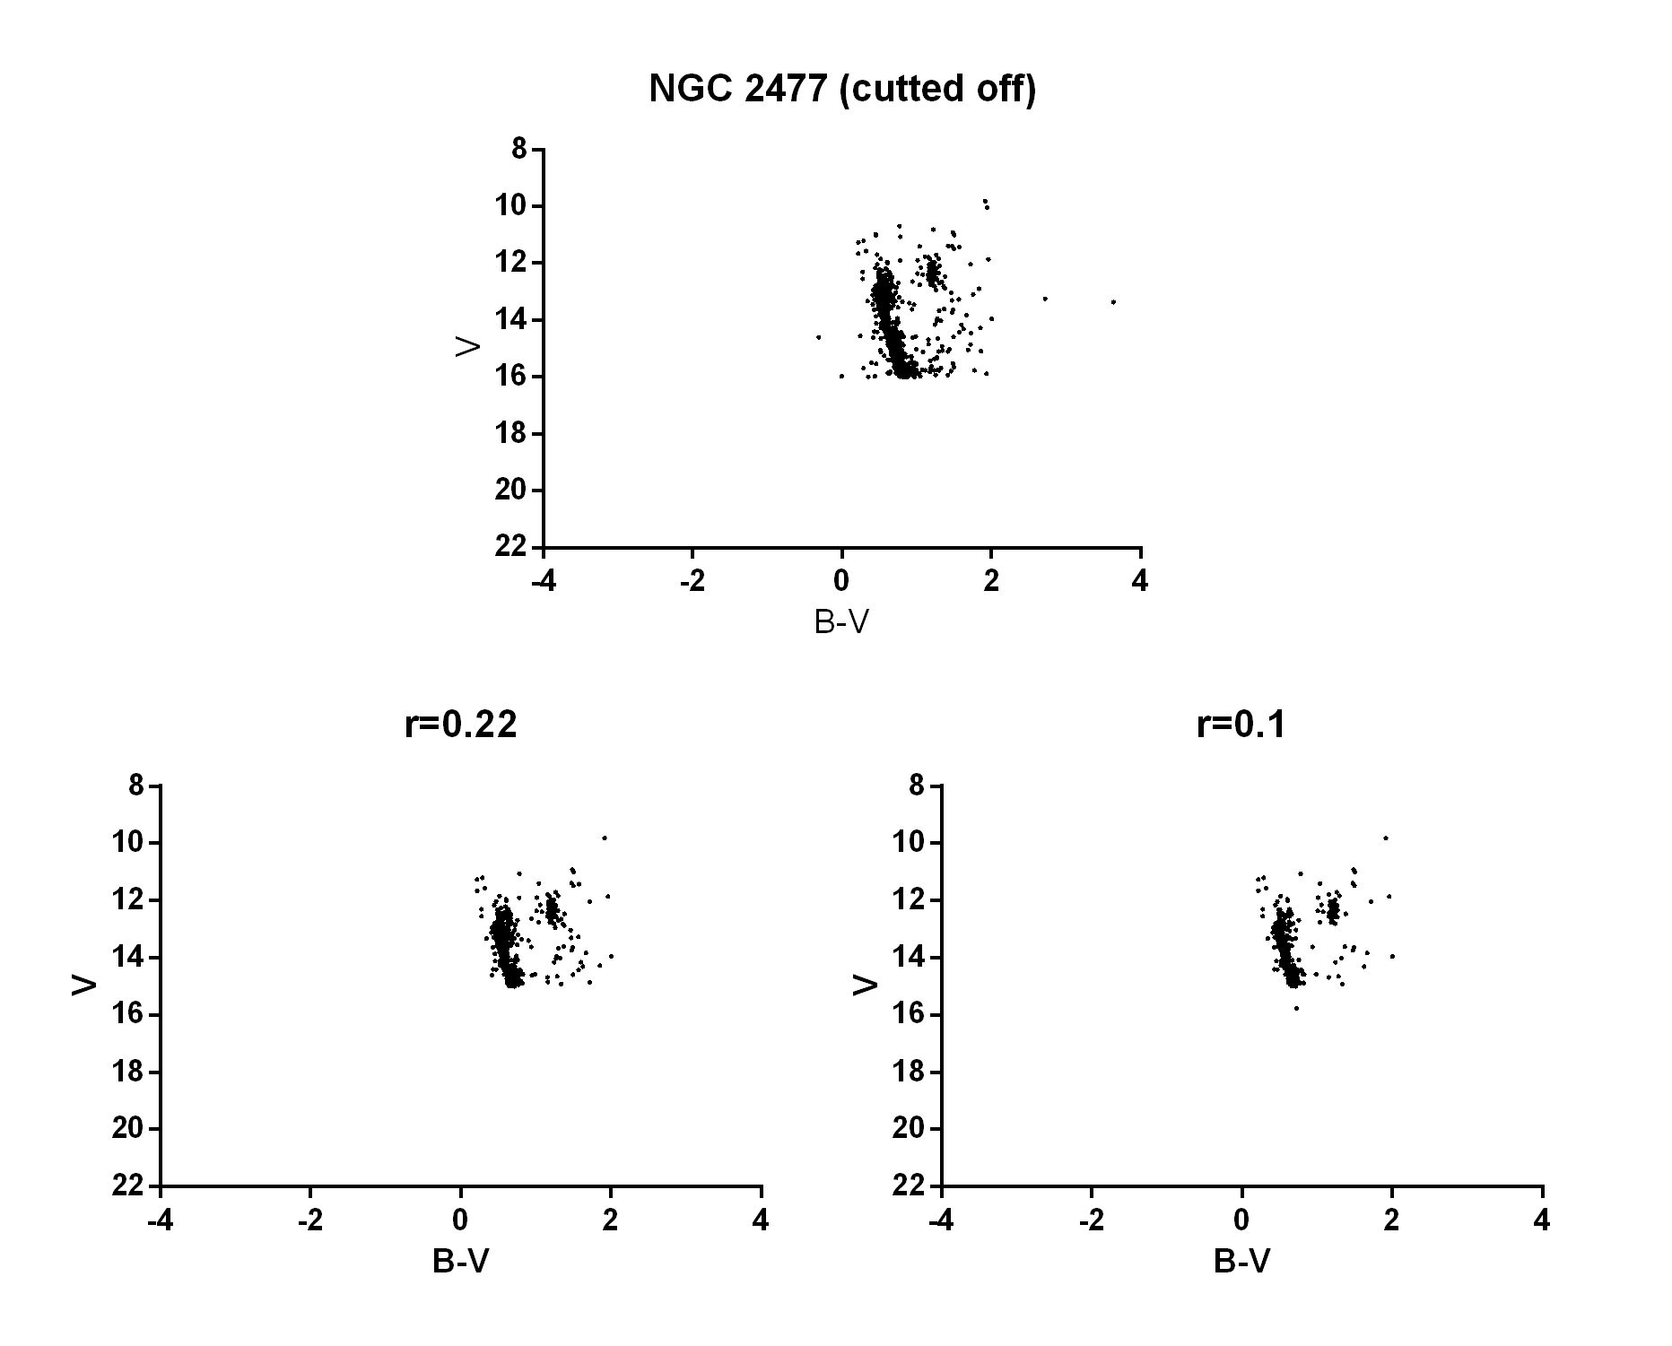
Gambar III-4 Gugus sebelum penyaringan cluster density profile (atas), setelah penyaringan dengan batas jari-jari gugus (kiri bawah), dan setelah penyaringan dengan batas jari-jari inti (kanan bawah).

Setelah penyaringan data, dilakukan pembobotan untuk setiap bintang yang masih ada. Bobot setiap bintang diestimasi dengan membandingkannya dengan bintang-bintang di sekitarnya dalam suatu kotak pada diagram warna-magnitudo dengan ukuran 3σ_{V} x 3σ_{(B-V)}. σ adalah kesalahan fotometri dari data pengamatan. Kemudian dilakukan perhitungan untuk nilai rata-rata dan standar deviasi dari V dan (B-V) untuk setiap bintang yang berada pada kotak tersebut. Kedua nilai tersebut akan menjadi bagian dari perhitungan bobot yang dituliskan dengan persamaan 1.

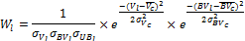
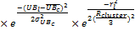 (1)

V_{l}, BV_{l}, dan UB_{l} adalah nilai magnitudo V dan indeks warna dari bintang l. , , dan adalah nilai rata-rata dari V dan indeks warna dari bintang-bintang yang berada dalam wilayah kotak berukuran 3σ_{V} x 3σ_{(B-V)} yang telah didefinisikan sebelumnya. Bintang yang berada di luar kotak ini otomatis memiliki nilai bobot W_{l} = 0.

Pembangunan Model
Model yang akan dibangun didasarkan pada isokron literatur yang diambil dari website Padova http://pleiadi.pd.astro.it/. Setiap model terdiri dari sekitar 1000 bintang dengan perbandingan bintang tunggal dan bintang ganda adalah 1:1. Jumlah dan komposisi bintang dalam model dapat diubah sesuai dengan kebutuhan. Bintang-bintang pada model akan di-generate dengan metode Monte-Carlo. Distribusi massa bintang mengikuti Fungsi Massa Awal:

(2)
Dengan ξ adalah jumlah bintang, M adalah massa bintang, α adalah konstanta (dalam penelitian ini digunakan nilai 2,35), dan γ adalah faktor normalisasi (dalam penelitian ini digunakan nilai 3). Persamaan di atas dapat diubah menjadi bentuk logaritma linear menjadi:
Proses generate dilakukan secara uniform untuk dua nilai yaitu logξ dan logM. M dalam persamaan ini memiliki satuan Massa Matahari atau M_{ʘ.}
Selanjutnya dilakukan interpolasi dengan tabel isokron dari website Padova untuk mendapatkan nilai magnitudo V dan B-V. Tabel data isokron diambil untuk rentang usia tertentu dengan Δusia yang dapat ditentukan sesuai tingkat ketelitian yang diinginkan. Nilai V dan B-V hasil interpolasi dikoreksi dengan persamaan:

(3)

v adalah nilai magnitudo hasil koreksi, d adalah jarak gugus, Av adalah faktor pemerahan (Av = 3,1 x E(B-V)). Tiga variabel yaitu: usia, jarak, dan pemerahan (E(B-V)) adalah variabel-variabel yang akan dicari dan dimodifikasi pada proses pencocokan.

Penerapan Algoritma Genetika
Pada penelitian ini, optimasi akan difokuskan pada beberapa variabel, yaitu: usia, pemerahan, jarak, dan metalisitas. Variabel-variabel inilah yang akan menjadi gen-gen dalam kromoson algoritma genetik dan membentuk satu individu. Dari sana dapat disimpulkan bahwa nilai gen beruba bilangan nyata yang menyatakan nilai usia, pemerahan, jarak, dan metalisitas.
Pada permasalahan optimasi ini, solusi yang akan dicari adalah yang memaksimumkan fungsi kemiripan yang telah dirumuskan pada penelitian terdahulu. Objective function adalah maximum likelihood, maka nilai yang dipilih adalah nilai maksimum dari fungsi fitness.
H Monteiro dalam penelitian terdahulu mengajukan suatu fungsi yang digunakan untuk menentukan nilai kemiripan antara model dengan data pengamatan. Nilai kemiripan ini didasarkan pada nilai probabilitas statistik dari nilai-nilai variabel suatu bintang pada diagram terhadap bintang-bintang yang dibangun pada model.

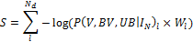 (4)

Pada penelitian ini I_{N} adalah tabel isokron literatur yang berasal dari basis data Padova. Rentang parameter yang digunakan untuk membangkitkan model didefinisikan terlebih dahulu dan merepresentasikan solusi heuristic bagi permasalahan pencocokan. Pada pencocokan isokron ini, rentang untuk setiap parameter didefinisikan sebagai berikut:
- Umur: antara log(umur) = 8,60 hingga log(umur) = 10,15
- Jarak: 500 hingga 5000 parsecs
- Pemerahan E(B-V): 0,0 hingga 2,0
- Metalisitas: menggunakan nilai pada literatur
Pemilihan kromosom induk yang akan dipersilangkan dilakukan secara proporsional dengan nilai nilai fitness-nya. Suatu metode seleksi yang umum digunakan yaitu roulette wheel (roda roulet) akan digunakan pada penelitian ini. Kromosom yang memiliki nilai fitness lebih besar memiliki peluang yang lebih besar dibandingkan dengan kromosom yang bernilai fitness rendah.

Implementasi Algoritma Genetika pada Pencocokan Gugus Bintang Terbuka
Terdapat beberapa literatur atau katalog yang menyediakan nilai karakteristik dari berbagai gugus bintang terbuka. Pada penelitian terdahulu, H Monteiro, dkk (2009) mengacu pada E Paunzen, dkk (2006) sebagai pembanding dalam hasil pencocokan gugus bintang terbuka. Pada penelitian ini akan dilakukan perbandingan terhadap kedua hasil penelitian dari H Monteiro dan E Paunzen.
Proses implementasi dilakukan melalui beberapa tahapan yang diilustrasikan pada alur pada Gambar IV-1.
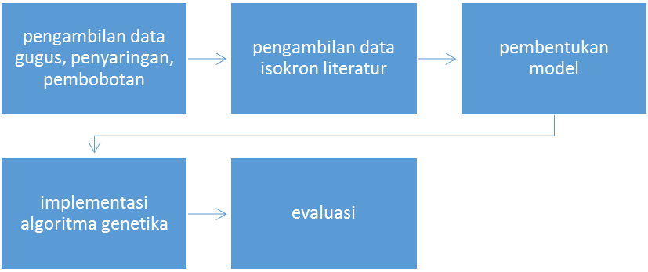
Gambar IV-5 Alur proses penerapan algoritma genetika pada pencocokan gugus bintang terbuka

Pengambilan Data
Data gugus diakses melalui website katalog gugus bintang Webda, yaitu https://www.univie.ac.at/webda/. Data yang dibutuhkan adalah data magnitudo pada panjang gelombang V, B, dan U, koordinat ekuatorial, koordinat XY, jari-jari gugus, jari-jari inti, nomor referensi, dll. Contoh data dapat dilihat pada Gambar IV.2. Nilai magnitudo yang diambil adalah yang berasal dari referensi yang menggunakan CCD dalam pengambilan datanya. Hal ini bertujuan untuk mendapatkan nilai data yang lebih akurat.
Selanjutnya data memasuki proses penyaringan untuk menyeleksi bintang-bintang yang mengkontaminasi data gugus. Proses penyaringan dilakukan melalui beberapa tahap seperti yang telah dijelaskan pada bab sebelumnya. Setelah itu pembobotan dilakukan pada data bintang yang telah melewati proses penyaringan.
Isokron literatur dapat diakses melalui website Padovo, yaitu http://pleiadi.pd.astro.it/. Pada pengambilan data isokron literatur ini dibutuhkan dua masukan yaitu metalisitas dan usia. Kedua nilai ini disesuaikan dengan rentang parameter tersebut seperti yang dijelaskan pada bab sebelumnya.

Pembentkan Model
Proses pembentukan model memakan waktu yang cukup lama, karena untuk satu proses pencocokan gugus membutuhkan hingga ribuan model, bergantung pada rentang parameter yang dibutuhkan. Pada parameter umur, nilai umur pada model berada pada rentang log(umur) = 8,50 hingga log(umur) = 10,15 dengan step sebesar 0,05. Nilai pemerahan dan jarak diatur selanjutnya dengan membangkitkan nilai integer sesuai batasan kedua parameter tersebut yang telah dijelaskan di bab sebelumnya.

Pengujian
Sampai saat ini implementasi telah dilakukan untuk gugus NGC 2477, NGC 7044, dan NGC 2266.

NGC 2477
Proses pencocokan memakan waktu lama dalam pengolahan data isokron dari literatur. Website katalog Padova tidak menyediakan API untuk mengakses datanya, dan perlu dilakukan pengunduhan secara manual untuk tabel isokron dengan nilai-nilai tertentu. Jumlah iterasi pada algoritma genetika dibatasi agar tidak memakan memori terlalu besar. Alokasi memori paling besar dibutuhkan oleh perhitungan nilai fitness. Total jumlah bintang untuk NGC 2477 dari katalog nomor 152 adalah 6360 bintang.
Berikut ini adalah hasil pencocokan untuk gugus NGC 2477 dan perbandingannya dengan hasil pencocokan terdahulu.

Tabel V-1 Hasil pencocokan isokron untuk gugus bintang terbuka NGC 2477
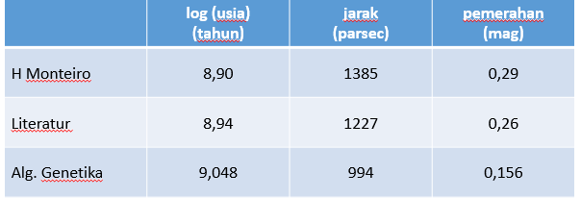

Hasil pencocokan dengan algoritma genetika cenderung menghasilkan log(usia) yang lebih besar. Hal ini dimungkinkan terjadi karena adanya peraturan dalam pembentukan model yang perlu dilakukan modifikasi agar lebih sesuai dengan kondisi nyata. Nilai jarak dan pemerahan tidak memiliki rentang yang besar karena telah diatur dalam algoritma agar tidak berubah terlalu banyak. Nilai jarak dan pemerahan cenderung berkisar di antara nilai awal yang diberikan.

NGC 2682
Referensi yang digunakan untuk NGC 2682 adalah nomor 335 dengan total bintang anggota sejumlah 318 bintang. Hasil pencocokan untuk NGC 2682 dapat dilihat pada Tabel IV-2. Hasil pencocokan untuk NGC 2682 cukup baik, namun memiliki karakter hasil yang sama seperti NGC 2477, yaitu nilai log(usia) lebih tinggi dari dua literatur yang ada. Nilai jarak dan pemerahan cenderung lebih rendah dari kedua literatur. Namun pada NGC 2682, nilai pemerahan memiliki selisih lebih kecil terhadap literatur jika dibandingkan dengan NGC 2477.

NGC 2266
Referensi yang digunakan untuk NGC 2266 adalah nomor 41 dengan total bintang anggota sejumlah 464 bintang. Hasil pencocokan untuk NGC 2266 dapat dilihat pada Tabel IV-3. Nilai log(usia) masih cenderung lebih tinggi, namun untuk NGC 2266 nilai usia tidak berselisih besar dengan hasil literatur. Nilai jarak juga masih cenderung lebih rendah, namun untuk pemerahan memiliki hasil yang mirip dengan penelitian Monteiro dan literatur lain.

Tabel V-2 Hasil pencocokan untuk gugus bintang terbuka NGC 2682
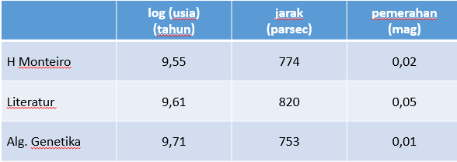

Tabel V-3 Hasil pencocokan isokron untuk gugus bintang terbuka NGC 2266
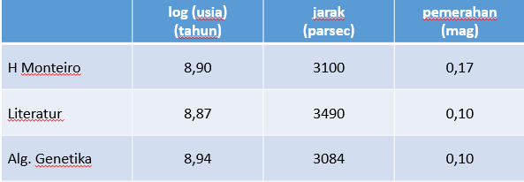

Kesimpulan
Tugas akhir ini memiliki rumusan masalah utama, yaitu bagaimana algoritma genetika dapat digunakan untuk mengoptimasi pencocokan isokron pada data fotometri gugus bintang terbuka. Masalah tersebut kemudian dijabarkan menjadi beberapa rumusan masalah dan dijawab dengan beberapa kesimpulan.
Untuk menentukan nilai bobot untuk tiap bintang, terlebih dahulu dilakukan pembersihan terhadap data pengamatan yang diambil melalui website penyedia data fotometri gugus bintang terbuka. Data yang dipilih berasal dari satu referensi tertentu untuk mengurangi perbedaan nilai karena faktor instrumentasi pengamatan, dll. Pembersihan data dilakukan melalui dua tahap utama magnitude cut-off dan cluster density profile. Bobot dihitung dengan menghitung standar deviasi dan rata-rata pada setiap bintang yang jatuh pada kotak dengan pusat bintang tertentu. Rumus perhitungan bobot yang digunakan berasal dari penelitian Monteiro, dkk (2009), dapat dilihat pada persamaan (3.1).
Algoritma genetika diimplementasikan pada proses pencocokan isokron untuk gugus bintang terbuka dengan menggantikan fungsi algoritma optimasi cross-entropy. Setelah proses pembobotan selesai, selanjutnya dilakukan pencarian kombinasi parameter usia, pemerahan, jarak, dan metalisitas yang paling cocok untuk data gugus bintang yang dipilih. Algoritma genetika berperan dalam proses ini untuk mencari individu terbaik yang terdiri dari parameter-parameter yang akan dicari, dengan fungsi fitness sesuai dengan persamaan (3.9). Algoritma genetika sebagai optimator dalam proses pencarian parameter terbaik untuk setiap data pengamatan.
Hasil yang diperoleh dari pencocokan algoritma genetika memang belum sepenuhnya sama dengan hasil pencocokan dari dua literatur sebelumnya, namun diharapkan ini dapat membuka jalan baru bagi akurasi perhitungan parameter-parameter pada gugus bintang terbuka selanjutnya. Perbandingan hasil pencocokan antara algoritma genetika dengan penelitian H Monteiro, dkk (2009) dapat dilihat pada Gambar V-1.

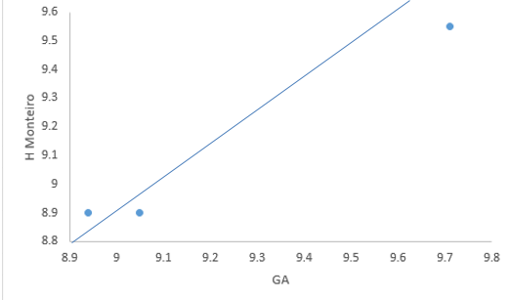
Gambar VI-6 Perbandingan hasil pencocokan untuk parameter log(usia)

Perbedaan hasil keluaran bisa disebabkan oleh beberapa faktor, antara lain perbedaan proses pembangkitan model dan proses perhitungan weight function. Sedangkan algoritma genetika yang digunakan sendiri sudah cukup standar dan dan tidak memberikan perbedaan signifikan jika dibandingkan dengan penelitian terdahulu.

References

[1] | B. A. Archinal and S. J. Hynes, Star Clusters, Richmond: Willman-Bell, 2003.
[2] | W. S. Dias, B. S. Alessi, A. Moitinho and J. R. D. Lepine, "New Catalogue of Optically Visible Open Clusters and Candidates," Astronomy and Astrophysics, pp. 871-873, 2002.
[3] | J. R. Got III, M. Juric, D. Schlegel, F. Hoyle, M. Fogeley, M. Tegmark, N. Bahcall dan J. Brinkmann, “A Map of The Universe,” Astrophysical Journal, pp. 463-484, 2005.
[4] | M. Mitchell, An Introduction to Genetic Algorithm, Cambridge: MIT Press, 1996.
[5] | Monteiro, H. dkk, "Fitting isochrones to open cluster photometric data. New Global Optimization Tool," Astronomy and Astrophysics, 2009.
[6] | E. Paunzen and M. Netopil, "On the current status of open-cluster parameters," MNRAS, 2006.
[7] | L. S. Sparke and J. S. Callagher III, Galaxies in The Universe: an Introduction, New York: Cambridge University Press, 2007.
[8] | A. Unsold and B. Baschek, The New Cosmos: An Introduction to Astronomy and Astrophysics, New York: Springer, 2001.
[9] | R. Akbari and K. Ziarati, "A Multilevel Evolutionary Algorithm for Optimizing Numerical Functions," International Journal of Industrial Engineering Computations, pp. 419-430, 2011.
[10] | K. Messa and M. Lybanon, "Curve Fitting Using Genetic Algorithm," Naval Oceanographic and Atmospheric Research Laboratory, 1991.

